

МИНИСТЕРСТВО ПРОСВЕЩЕНИЯ РОССИЙСКОЙ ФЕДЕРАЦИИ  (МИНПРОСВЕЩЕНИЯ РОССИИ)  Департамент государственной политики в сфере защиты прав детей  Каретный Ряд, д. 2, Москва, 127006  Тел. (495) 587-01-10, доб. 3450  E-mail: d07@edu.gov.ru  № | Руководителям органов исполнительной власти, осуществляющих государственное управление в сфере образования
О направлении информации

Департамент государственной политики в сфере защиты прав детей Минпросвещения России информирует о размещении на информационных порталах подведомственных Минпросвещения России организаций методических рекомендаций по вопросам образования и психолого-педагогического сопровождения обучающихся с инвалидностью, с ограниченными возможностями здоровья, разработанных в 2023 году в рамках исполнения подведомственными организациями государственного задания, в соответствии с приложением.
Просим довести информацию до всех заинтересованных лиц.

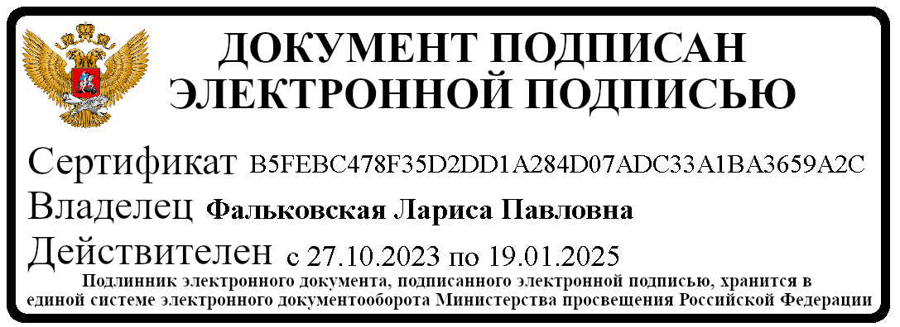
Приложение: в электронном виде.

Директор  департамента | МШЭП | Л.П. Фальковская

Александрова Е.Д.
(495) 587-01-10, доб. 3460

О направлении информации – 07

